配置脚本类
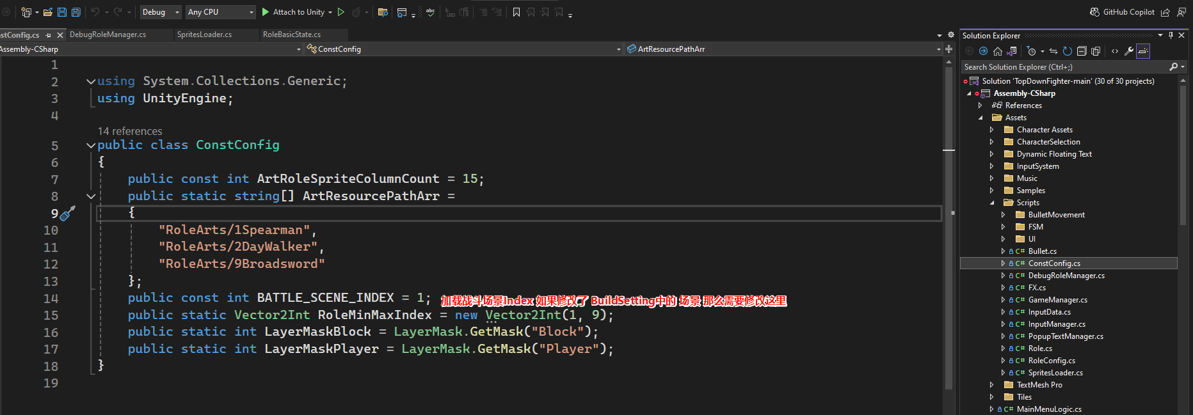

技能流程:
- 玩家交互按键
- 触发切换状态机比如 Attack1 技能1
- 加载对应的美术资源 切换角色表现
- 加载子弹配置, 生成子弹预制体
- 基于子弹配置, 修改子弹
- 基于子弹的生成时间 初始化生成子弹在对应的位置上
- 子弹碰撞别人造成伤害
- 动画结束后, 删除子弹(可选)

Quick Start
- 连接俩手柄
- 进入 场景, 选择需要测试的角色(自动存档当前使用的角色)
- 开始进入战斗场景,加载之前选中的角色
- 使用腰杆 XYAB 释放不同技能 右肩键格挡

修改技能配置
